Kunstig horisont – instrumentbeskrivelse og virkemåde

Billederne nedenunder viser den kunstige horisont ”Davis Artificial Horizon”. Den er lavet af plastic og kan pakkes sammen i en flad kasse som vist. Den er forsynet med to glasplader, der benyttes, når man skal måle højder af mere lysssvage himmellegemer (måne og stjerner). Den er også forsynet med to farvede gennemsigtige plasticplader (orange og mørkeblå), som benyttes, når man skal måle solhøjder.
Når horisonten er samlet, løfter man den ene gennemsigtige plade af og fylder vand i næsten op til hvor pladerne begynder. Vandoverfladen fungerer så som spejl, og ”taget” med den gennemsigtige plader giver tilstrækkelig læ til at blæst og vindstød ikke skaber for megen uro i vandoverfladen.
Det sidste billede nedenunder viser solens spejlbillede i vandoverfladen.

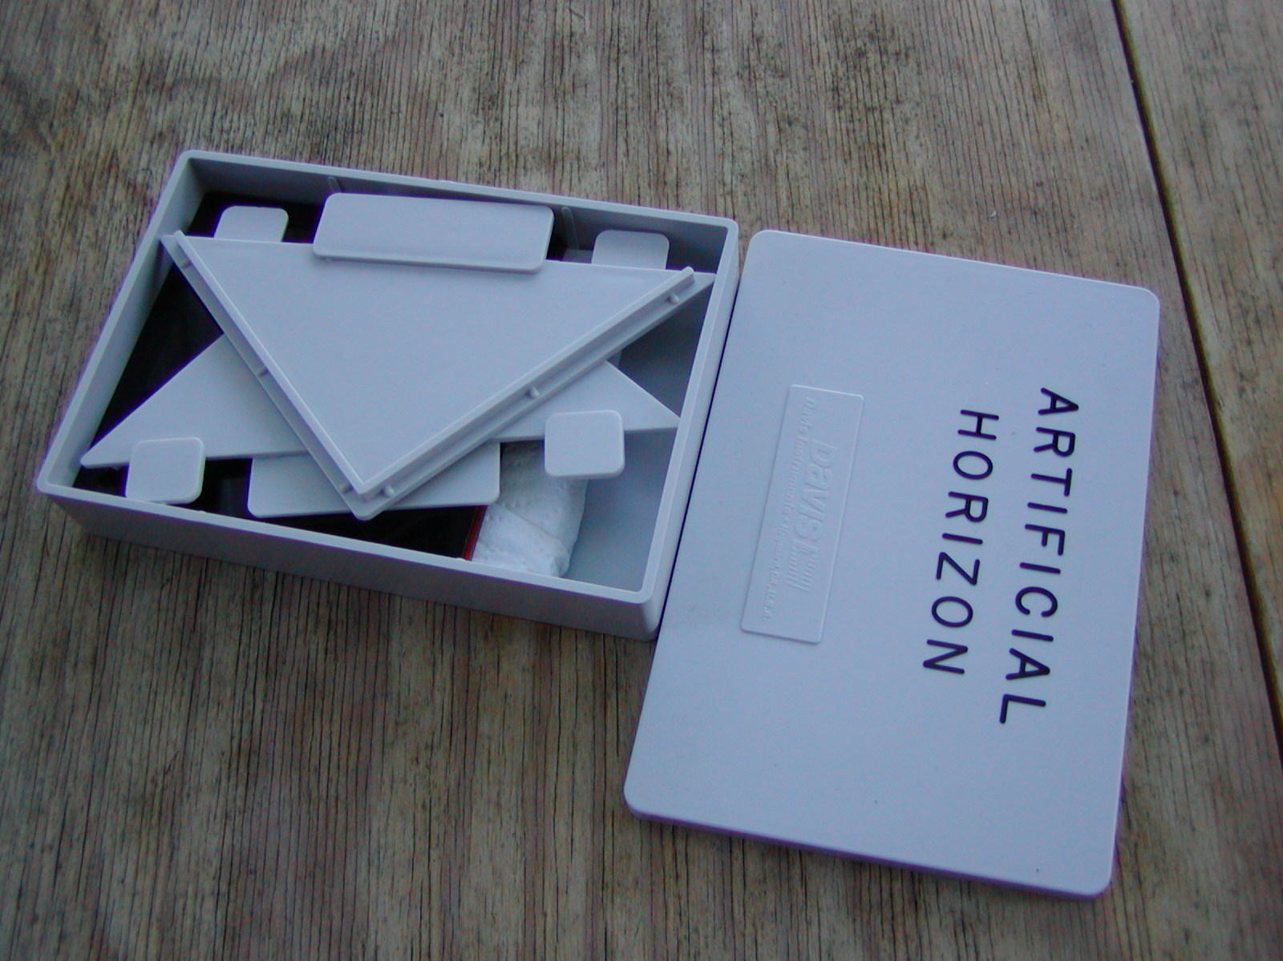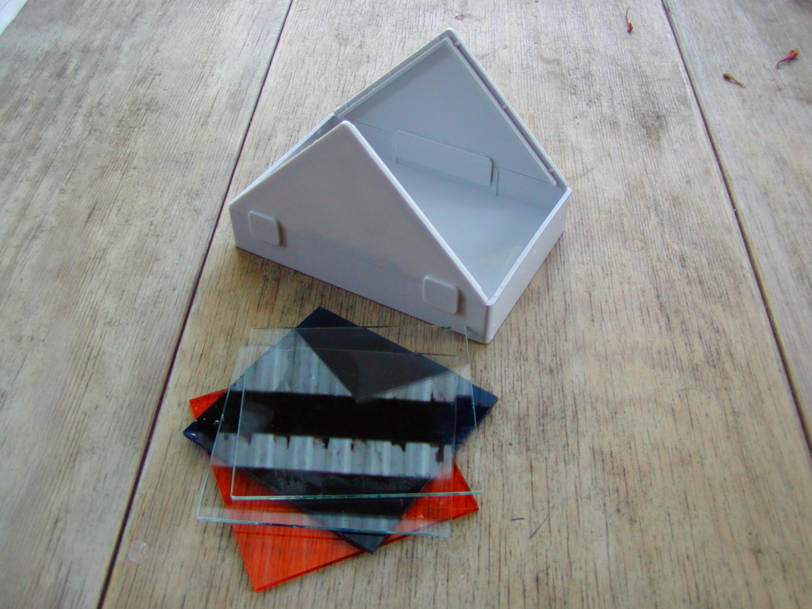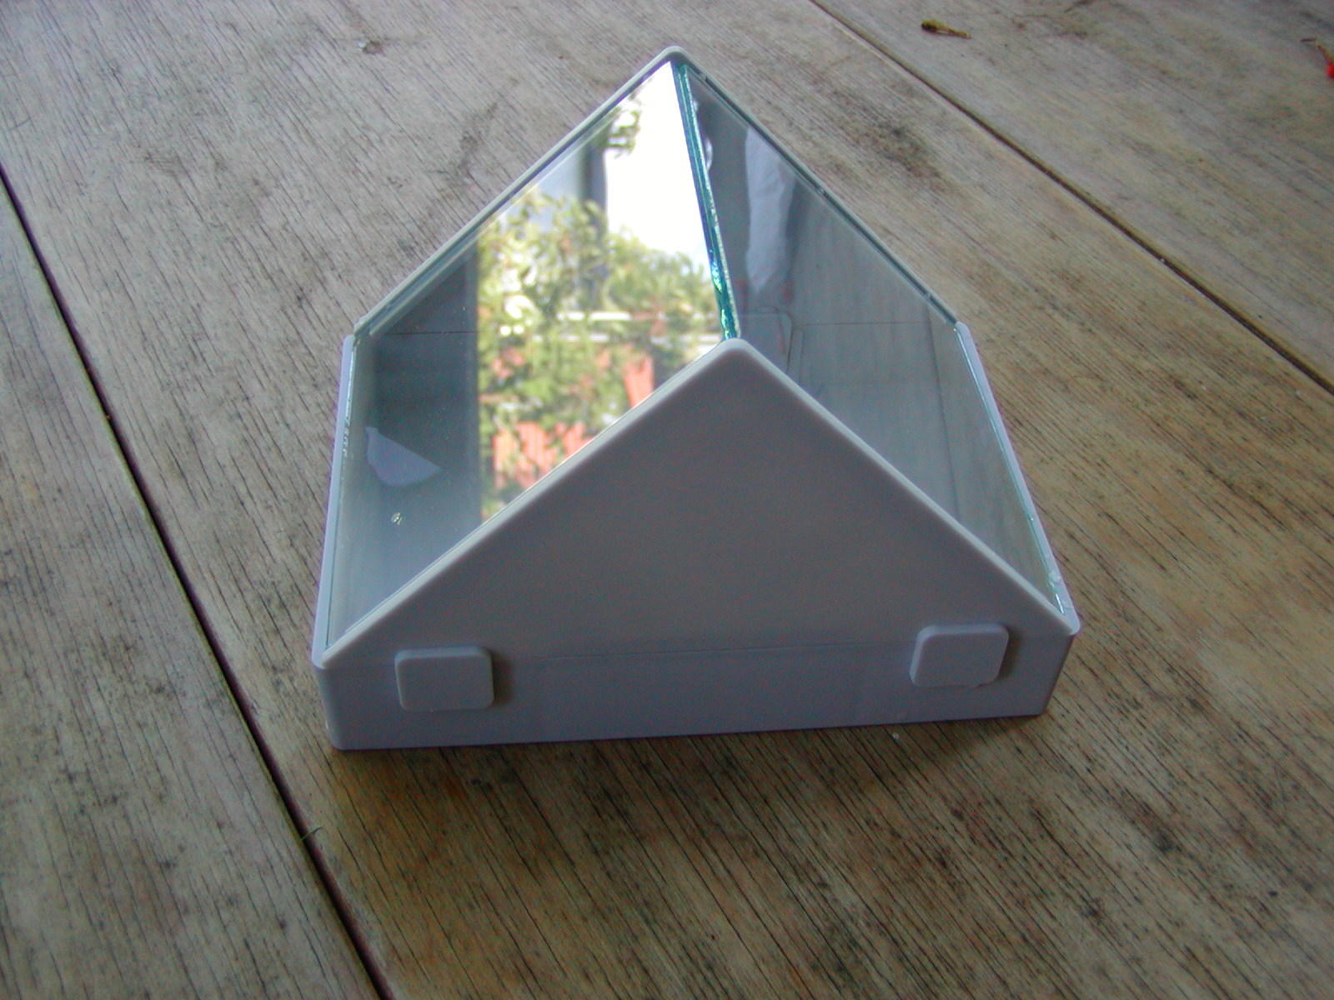

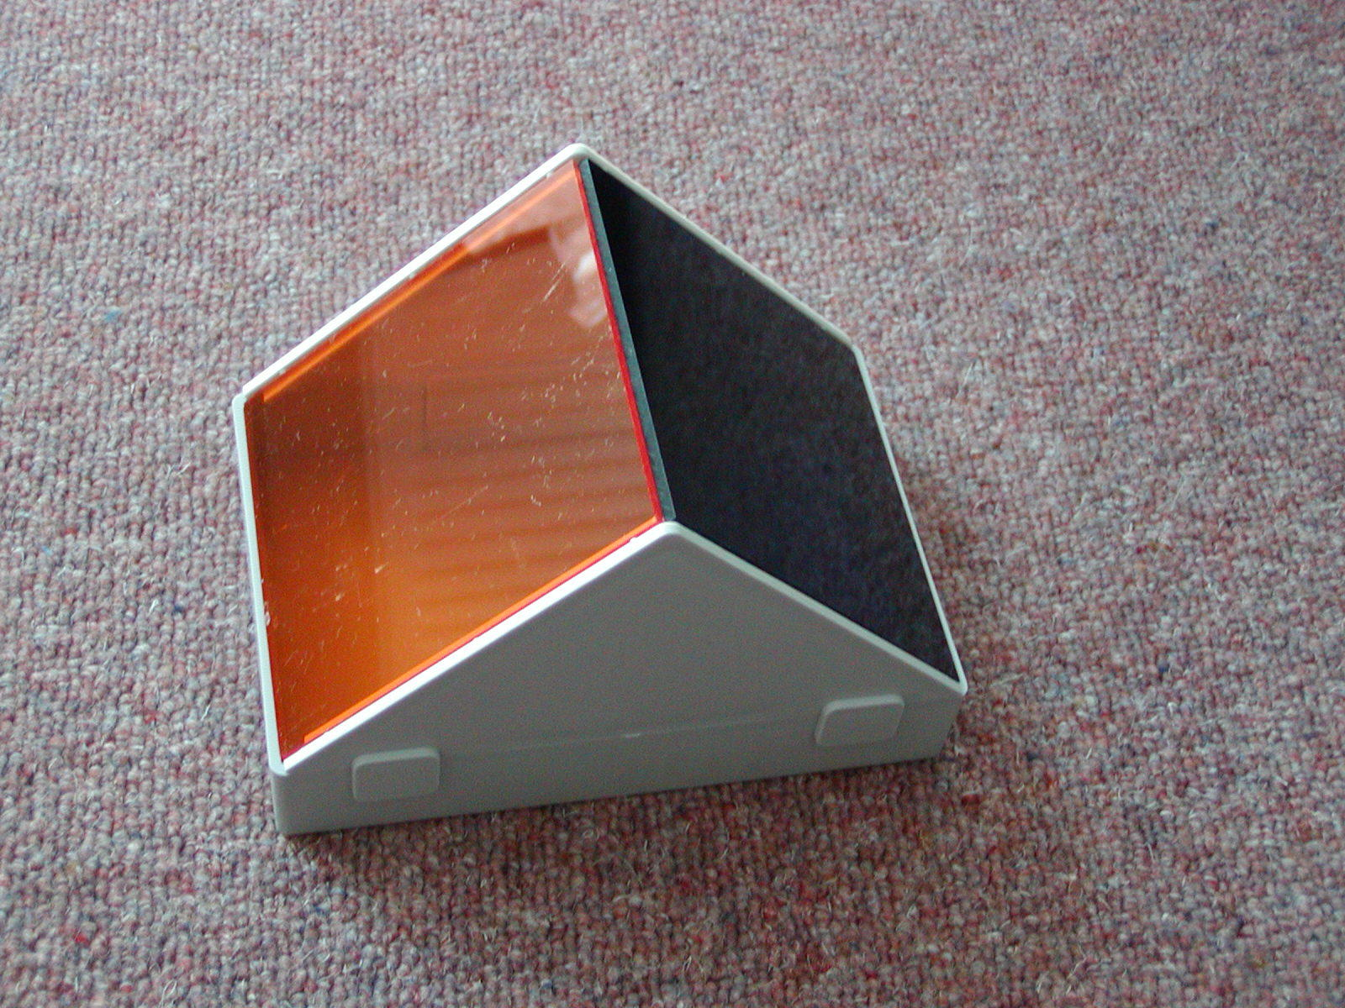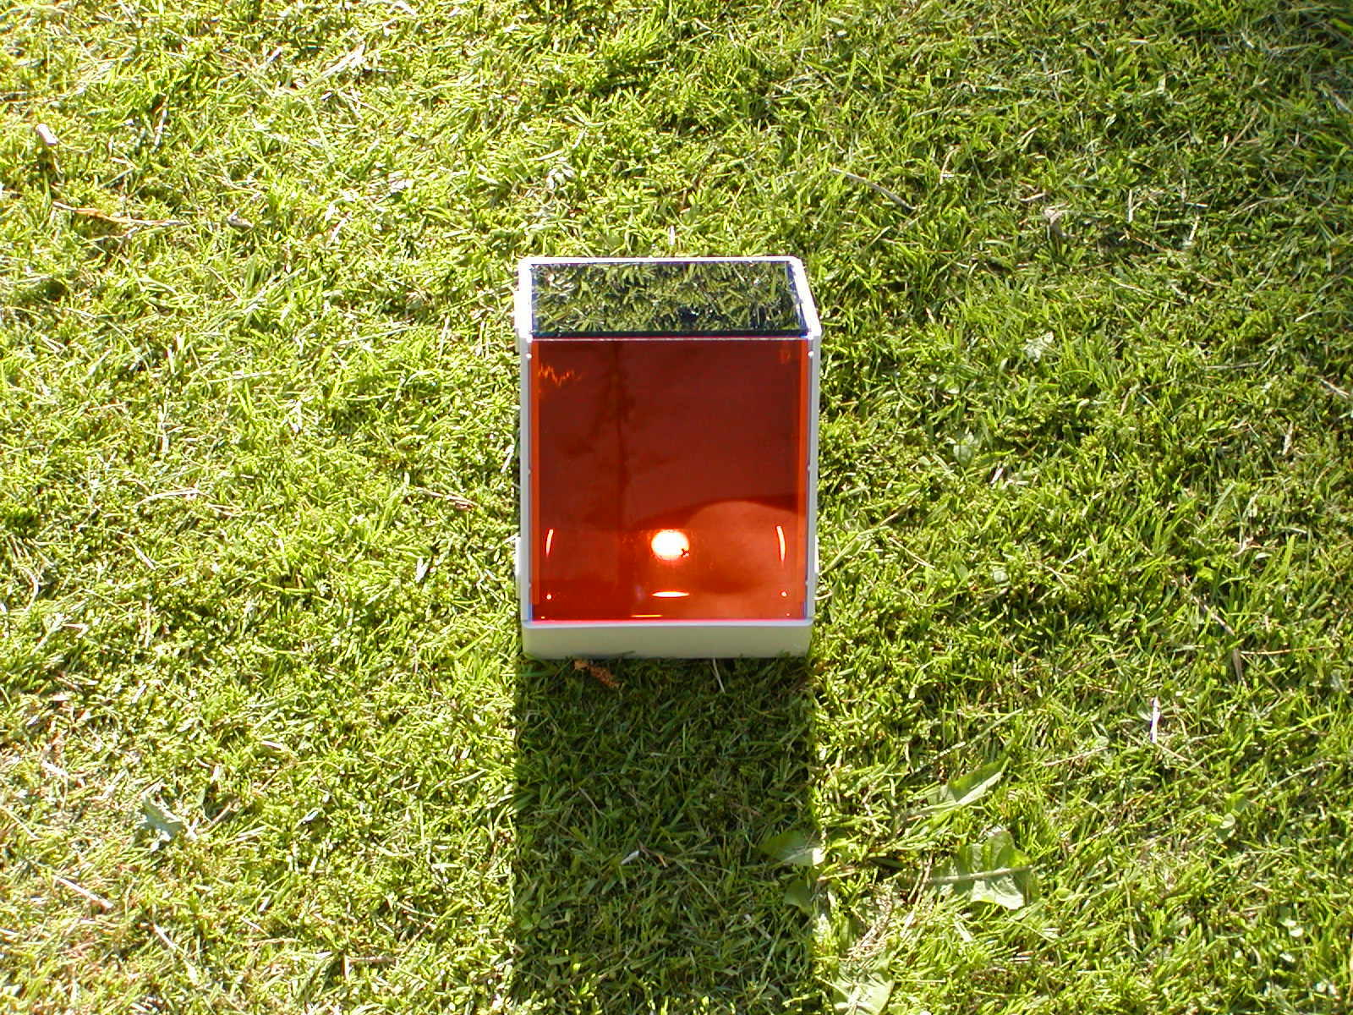

Højden af himmellegemet måles nu med en sekstant (eller anden vinkelmåler) ved at man måler vinklen mellem sigtelinjen til himmellegemet og sigtelinjen til himmellegemets spejlbillede i den kunstige horisont (2v på billedet nedenunder). Denne vinkel er den dobbelte af vinklen mellem sigtelinjen til himmellegemet og sigtelinjen til den virkelige horisont, og den sidstnævnte vinkel er netop himmellegemets højde (v).
Dette er en konsekvens af spejlingsloven, der siger at indfaldsvinkel er lig udfaldsvinkel.

NB. Lysstrålernes refraktion ved gennemgang af de gennemsigtige plader spiller ingen rolle for vinkelmålingen. Overvej hvorfor ikke.

